8G内存的服务器，安装oracle需要等同的8G swap空间，16G(含16G+)内存需要16G swap。但是安装系统时，只分配了1G swap。Centos7默认以LVM逻辑卷管理磁盘，所以扩展swap空间就不必重装系统。

parted命令查看系统的磁盘分区结构布局，这里还要输入对象，print all

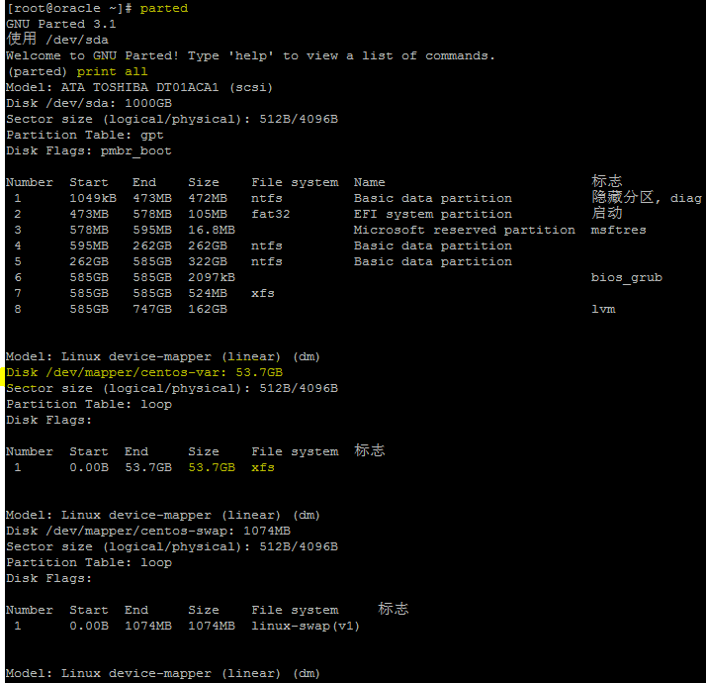

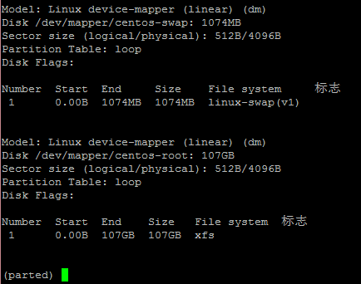

或者fdisk命令

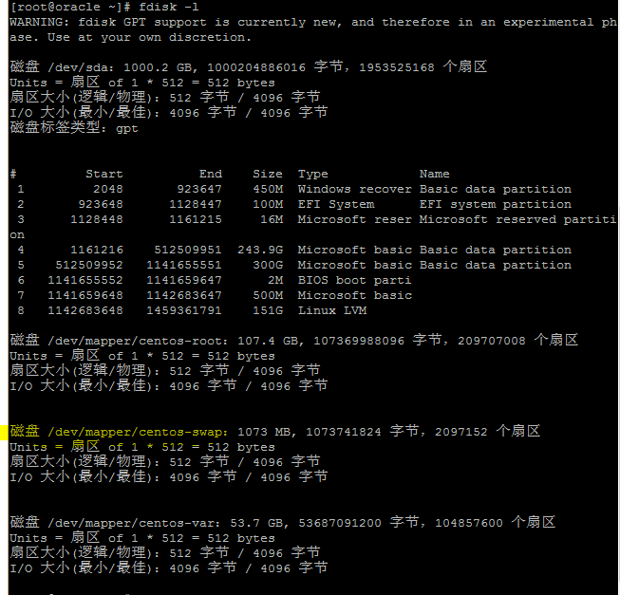

查看lv、vg、pv

